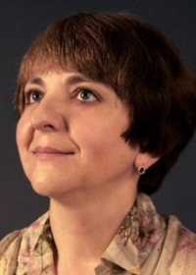

**Віра Агеєва**

Віра Агеєва – українська літературознавця, авторка численних публікацій з історії української модерністської літератури, біографістики, гендерних аспектів мистецтва. Вона створила ряд наукових портретів письменників, висвітлила маловідомі сторінки їх біографій. Чільне місце в її доробку складають саме публікації гендерного напрямку. Агеєва неодноразово зверталася до теми українських письменниць, аналізуючи їх твори та часто не надто прості долі.

Книги Віри Агеєвої вирізняються деталізованістю та ґрунтовністю дослідження. Вона, зокрема, є упорядником антології «З непокритою головою. Українська жіноча проза», в якій зібрано твори найвідоміших українських письменниць ХХ століття, проаналізовано їх життєві шляхи, розкрито питання розвитку української літератури на початку ХХ століття, в радянський та пострадянський періоди. Перегукується з цією працею за своєю тематикою і книга «Антологія української літературно-критичної думки першої половини ХХ століття». Вона розкриває процес формування модерністської літератури та аналізує перебіг дискусії 1925-1928 років. Варто згадати і праці Агеєвої, присвячені окремим постатям українського мистецтва. Книги «Візерунок на камені. Микола Бажан. Життєпис (не)радянського поета» та «Довженко без гриму» є прикладами якісної біографістики. Взагалі, ХХ століття через свою трагічність стало предметом для дослідження багатьох авторів. Можна згадати і книги Тімоті Снайдера, які теж можна купити в Україні. Їх автор аналізує події ХХ століття, зупиняючись на нашій історії.

Купити книгу Віри Агеєвої варто кожному, хто цікавиться українською культурою.